ZAVRŠNI ISPIT, 10. 1. 2022.
Data je sljedeća tabela sa rezultatima kolokvijuma za 8 studenata. Kolikvijum se sastoji od 6 zadataka od kojih svaki vrijedi najviše 15 bodova. Napisati sljedeće funkcije:
- Polje H2. Sadrži zbir bodova umanjen za najbolje urađen zadatak.
- Polje I2. Ako je student osvojio 15 bodova na bar dva zadatka ovo polje ima vrijednost DA, inče NE.
- Polje J2. Bonus se dobija ako student ima 15 bodova na bar 3 zadatka i iznosi 10% osvojenih bodova.
- Polje K2. Ako je polje I2=DA i ako je suma H2+J2>60 vrijednost ovog polja je POLOŽIO, inače NIJE POLOŽIO.
- Polje H10 sadrži prosjek kolone H. Polje H11 sadrži maksimalnu vrijednost u koloni H. Polje H12 sadrži minimalnu vrijednost u koloni H.
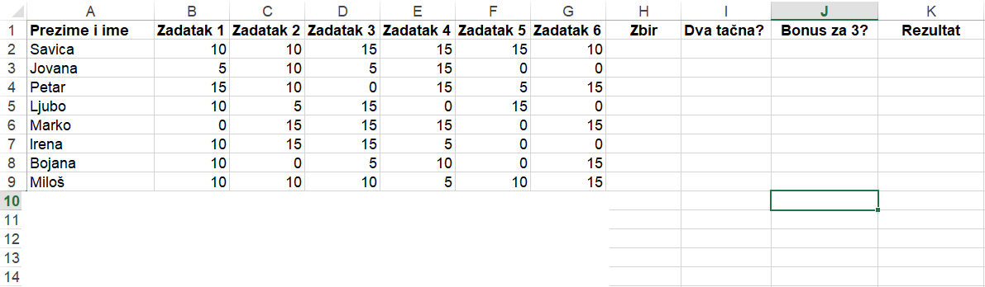

KOLOKVIJUM (popravni)
- Prikaz zaposlenih nekog poduzeća prema navršenim godinama radnog staža dat je u sljedećoj tablici. Izračunajte aritmetičku sredinu i nacrtajte histogram.
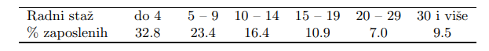

- Na koliko načina košarkaški trener može da sastavi startnu petorku,u kojoj moraju biti bar
jedan centar i bar jedan bek ako ima na raspolaganju 12 košarkaša, od kojih su trojica centri,
petorica bekovi, četvorica krila?

- U kutiji A nalaze se 9 listića numerisanih brojevima od 1 do 9, a u kutiji B nalazi se 5 listića numerisanihbrojevima od 1 do 5. Biramo kutiju nasumice i iz nje izvlačimo jedan listić. Ako je broj na listiću paran,izračunati kolika je verovatnoća da je listić izvađen iz kutije A.

